ОБЩЕРОССИЙСКИЙ ПРОФЕССИОНАЛЬНЫЙ СОЮЗ РАБОТНИКОВ
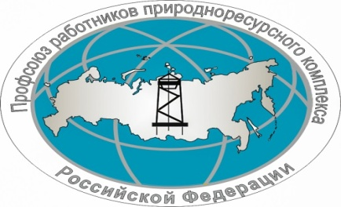
ПРИРОДНОРЕСУРСНОГО КОМПЛЕКСА
РОССИЙСКОЙ ФЕДЕРАЦИИ
ЦЕНТРАЛЬНЫЙ КОМИТЕТ
119119 Москва, Ленинский проспект, д. 42, корп. 5
тел./факс8(495)938-87-20
Е – mail: pprk @ mail.ru, www. profprk.ru
____________________________________________________

Исх. № НП-24/1 от 14.03.2019г.

Дорогие друзья и коллеги!
Уважаемые ветераны Западно - Сибирского аэрогеодезического предприятия!

Примите самые искренние поздравления с Днём работников геодезии и картографии и 100-летием учреждения картографо - геодезической службы России!
Невозможно себе представить настоящее и будущее России без карт, которые создавались не одним поколением геодезистов и картографов. Карта – это огромный коллективный труд ученых, геодезистов, картографов. По карте открываются новые месторождения, строят новые города, прокладывают железные и автомобильные дороги, решают задачи обороны России .
Карта будет нужна всегда, поскольку это показатель мощи и культуры государства.
Спасибо Вам, друзья, за добросовестный труд, веру в будущее и преданность своей профессии.

С праздником Вас, дорогие геодезисты и картографы!

С уважением,
Председатель ЦК профсоюза,  Заслуженный работник геодезии и картографии РФ |  | Н.К. Попков

